# LAPORAN TUGAS BESAR

**PEMROGRAMAN MOBILE**

**APLIKASI KUNCI GITAR**

**DISUSUN OLEH :**

**Dinung T. Ramadhan**

**1809075015**



**PROGRAM STUDI TEKNIK ELEKTRO**

**FAKULTAS TEKNIK**

**UNIVERSITAS MULAWARMAN**

**SAMARINDA**

**2021**

**BAB I**

**PENDAHULUAN**

1. **Latar Belakang**

Perkembangan smartphone sekarang ini begitu pesat, banyak aplikasi menggunakan Augmented Reality untuk mebuat aplikasi menjadi lebih menarik. Augmented Reality merupakan teknologi yang menggabungkan benda maya 2D ataupun 3D kedalam sebuah lingkungan nyata. Tiga dimensi tersebut memproyeksikan benda maya tersebut dalam waktu nyata. Oleh sebab itu, teknologi AR dapat dijadikan alat untuk metode pembelajaran musik gitar yang lebih menarik dan tidak membosankan serta lebih cepat dipelajari dengan adanya tampilan objek virtual 3D, misalnya dengan memakai kamera smartphone yang terhubung ke modul pembelajaran musik, sehingga pengguna dapat melihat dan mempelajari secara tiga dimensi bagaimana susunan bentuk chord pada alat musik gitar. Menurut survey yang telah dibuat kepada 20 responden dari 3 kalangan yaitu Pelajar, Mahasiswa, dan Orang yang sudah bekerja menunjukkan bahwa presentas terbesar yaitu 75% saat ini mengalami kesulitan belajar chord gitar menggunakan buku chord gitar, dan video tutorial chord gitar dikarenakan buku chord gitar yang kurang pada visualisasi dan video tutorial yang kurang menarik. Satu chord gitar terbentuk dari dua atau lebih nada, untuk chord sederhana yang terdiri dari sedikit nada dan senar yang akan ditekan oleh jari akan lebih mudah dipelajari, namun tidak semua chord terbentuk dari nada yang sedikit. Pada setiap bentuk chord, terdapat semua bentuk dasar chord mayor dan minor pada alat musik gitar. Pengguna juga dapat melihat Chord atau Kunci yang berbeda dalam satu lagu, dalam arti menaikkan atau juga menurunkan nada dari lagu yang sedang ingin dimainkan. Dan aplikasi ini tentu sangat berguna untuk pemula atau pun bagi orang – orang yang ingin me mainkan gitar, tetapi tidak menguasai dan tidak hapal dengan chord atau kunci dari lagu tersebut.

1. **Rumusan Masalah**
2. Memaparkan pembuatan sistem aplikasi Android yang bisa berjalan di sistem operasi Android.
3. Aplikasi berjalan dalam kondisi offline maupun online
4. Metode belajar menggunakan media yang cukup sulit untuk diterapkan
5. **Tujuan Pembuatan Aplikasi Android**

Tujuan dari penelitian ini adalah untuk merancang dan membuat aplikasi Kunci Gitar dapat berjalan pada sistem operasi Android sehingga memberikan kemudahan bagi pemakainya

1. **Manfaat**
2. Memberikan pembelajaran bagi yang ingin mempelajari kunci dasar gitar
3. Memberikan informasi tentang berbagi kunci kunci gitar
4. Memberikan masing – masing Chord dari lagu yang diinginkan

**BAB II**

**LANDASAN TEORI**

1. List View

ListView adalah salah satu widget yang digunakan untuk menampilkan data atau nilai dalam bentuk daftar/list, nilai atau data yang ditampilkan pada ListView tersebut didapat dari sebuah Array atau Database yang sudah ditentukan.

Jadi apa itu ListView? Sesungguhnya ListView adalah sebuah widget yang terdapat pada komponen UI (user interface) dari sebuah aplikasi. ListView adalah widget yang dipakai untuk menampilkan nilai-nilai dan data dalam bentuk list atau daftar. Definisi ini sesuai dengan nama ListView itu sendiri, yang terdiri dari 2 kata: list dan view. List berarti daftar, dan view berarti tampilan.

Item-item data yang ditampilkan dalam ListView biasanya dapat tersusun dalam urutan berjajar ke samping atau ke bawah. Intinya, tampilan ListView selalu dapat dengan mudah di-scroll oleh user aplikasi. Data-data pada ListView didapat dari sebuah query database atau array yang telah ditetapkan sebagai sebuah data model.

Untuk bisa bekerja dengan baik, ListView punya sebuah adapter. Adapter adalah sebuah class yang berfungsi untuk mengatur resource view, model dan susunan item di ListView. Resource view mengatur item yang terlihat dan tersembunyi di ListView dan adapter hampir selalu mempunyai jumlah resource view yang tetap, tidak berubah, sesuai dengan item-item yang muncul di layar aplikasi.

ListView masih cukup banyak digunakan oleh developer aplikasi, terutama jika aplikasi yang dibuat masih sederhana. Para app developer pemula juga sering kali menjadikan tugas membuat ListView Android Studio sebagai salah satu sistem belajar. Namun selain ListView, terdapat pula mekanisme penampilan data dari array dan database lainnya yang bernama RecyclerView yang lebih banyak digunakan oleh developer app profesiona kekinian.

Akan tetapi, pemahaman dan kemampuan ListView adalah dasarnya yang harus Anda kuasai. Jika Anda tidak mengerti bagaimana cara membuat ListView, Anda bisa lebih sulit saat belajar menguasai cara membuat RecyclerView.

1. Floating Action Button

Floating Action Button (FAB) adalah salah satu komponen dari Material Desain. FAB merupakan sebuah tombol yang berbentuk lingkaran dan ditampilkan seperti melayang pada aplikasi android.

1. SQL Database

Database SQLite adalah solusi penyimpanan yang baik jika anda memiliki data terstruktur yang perlu diakses dan disimpan secara persisten serta sering ditelusuri dan diubah. Anda juga bisa menggunakan SQLite sebagai media penyimpanan utama untuk data aplikasi atau pengguna, atau anda juga bisa menggunakannya untuk proses caching serta menyediakan data yang diambil dari cloud.

Jika anda bisa menyatakan data berupa baris dan kolom, pertimbangkan untuk memakai database SQLite. Jika anda menggunakan database SQLite, yang dinyatakan sebagai objek SQLiteDatabase adalah semua interaksi dengan database adalah melalui instance dari kelas SQLiteOpenHelper yang akan mengeksekusi permintaan dan pengelolaan database. Aplikasi anda hanya boleh berinteraksi dengan SQLiteOpenHelper, yang akan kita bahas bersama-sama dibawah ini.

Singktnya SQLite Database memiliki metode untuk membuat, menghapus, menjalankan perintah SQL, dan melakukan tugas manajemen database umum lainnya. seperti perintah CRUD (Create, Read, Update, Delete) data pada sebuah aplikasi catatan sederhana.

**BAB III**

**PERANCANGAN APLIKASI**

1. **Perancangan Sistem**

* Spesifikasi Minimum

Aplikasi Kunci Gitar ini dapat berjalan dengan spek minimum Andoid versi 5.0

* Flowchart

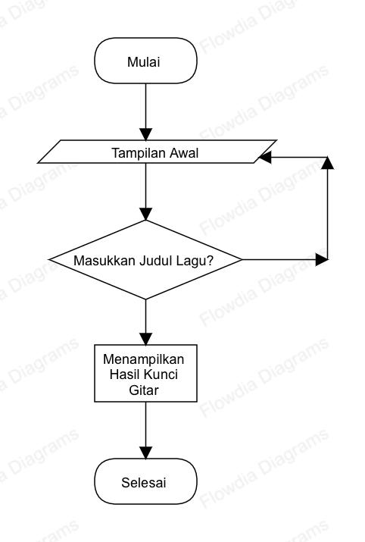

* Class Diagram

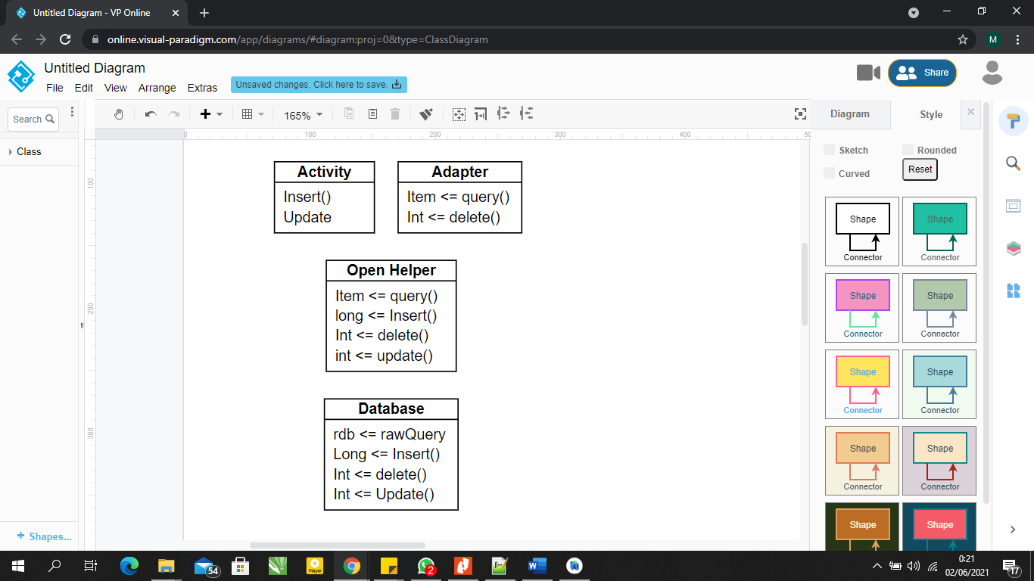

* Entyty Diagram

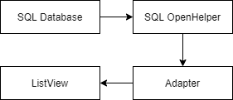

1. **Perancangan UI/UX**

* Component

Component yang digunakan dalam aplikasi ini ada listview, floating button, text view

* Layout

Layout yang digunakan dalam aplikasi ini relative layout, dan linear layout

1. **Coding**

* MainActivity.kt

package com.Dinung.kuncigitar.activities

import android.app.ProgressDialog

import android.os.Bundle

import android.view.View

import android.widget.*

import androidx.appcompat.app.AppCompatActivity

import com.Dinung.kuncigitar.R

import com.Dinung.kuncigitar.networking.ApiClient.getApiClient

import com.Dinung.kuncigitar.networking.ApiInterface

import com.github.akshay_naik.texthighlighterapi.TextHighlighter

import kotlinx.android.synthetic.main.activity_main.*

import org.json.JSONException

import org.json.JSONObject

import retrofit2.Call

import retrofit2.Callback

import retrofit2.Response

class MainActivity : AppCompatActivity() {

var highlighter: TextHighlighter? = null

var strInputTeks: String = ""

var strResult: String = ""

var strKunciGitar: String = ""

var progressDialog: ProgressDialog? = null

override fun onCreate(savedInstanceState: Bundle?) {

super.onCreate(savedInstanceState)

setContentView(R.layout.activity_main)

highlighter = TextHighlighter()

//set color kunci gitar

highlighter?.setColorForTheToken("C", "red")

highlighter?.setColorForTheToken("Cm", "red")

highlighter?.setColorForTheToken("C#", "blue")

highlighter?.setColorForTheToken("C#m", "blue")

highlighter?.setColorForTheToken("D", "red")

highlighter?.setColorForTheToken("Dm", "red")

highlighter?.setColorForTheToken("D#", "blue")

highlighter?.setColorForTheToken("D#m", "blue")

highlighter?.setColorForTheToken("E", "red")

highlighter?.setColorForTheToken("Em", "red")

highlighter?.setColorForTheToken("F", "red")

highlighter?.setColorForTheToken("Fm", "red")

highlighter?.setColorForTheToken("F#", "blue")

highlighter?.setColorForTheToken("F#m", "blue")

highlighter?.setColorForTheToken("G", "red")

highlighter?.setColorForTheToken("Gm", "red")

highlighter?.setColorForTheToken("G#", "blue")

highlighter?.setColorForTheToken("G#m", "blue")

highlighter?.setColorForTheToken("A", "red")

highlighter?.setColorForTheToken("Am", "red")

highlighter?.setColorForTheToken("A#", "blue")

highlighter?.setColorForTheToken("A#m", "blue")

highlighter?.setColorForTheToken("B", "red")

highlighter?.setColorForTheToken("Bm", "red")

progressDialog = ProgressDialog(this)

progressDialog?.setTitle("Mohon Tunggu...")

progressDialog?.setCancelable(false)

progressDialog?.setMessage("Sedang menampilkan data")

imageClear.setVisibility(View.GONE)

linearHasil.setVisibility(View.GONE)

//clear data

imageClear.setOnClickListener {

inputJudul.getText().clear()

tvKunciGitar.setText("")

linearHasil.setVisibility(View.GONE)

imageClear.setVisibility(View.GONE)

}

//button action search

btnPencarian.setOnClickListener {

strInputTeks = inputJudul.getText().toString()

if (strInputTeks.isEmpty()) {

Toast.makeText(this@MainActivity, "Judul lagu harus diisi!", Toast.LENGTH_SHORT).show()

} else {

getData(strInputTeks)

}

}

}

// get data

private fun getData(strInputTeks: String) {

progressDialog?.show()

val apiInterface = getApiClient().create(ApiInterface::class.java)

val call = apiInterface.getKunciGitar(strInputTeks)

call.enqueue(object : Callback<String> {

override fun onResponse(call: Call<String>, response: Response<String>) {

if (response.isSuccessful && response.body() != null) {

progressDialog?.dismiss()

try {

val responseObject = JSONObject(response.body())

strResult = responseObject.getString("result")

//get color kunci gitar

strKunciGitar = highlighter?.getHighlightedText(strResult).toString()

tvKunciGitar.text = strKunciGitar

linearHasil.visibility = View.VISIBLE

imageClear.visibility = View.VISIBLE

} catch (e: JSONException) {

e.printStackTrace()

Toast.makeText(this@MainActivity,

"Oops, kunci gitar tidak ditemukan.", Toast.LENGTH_SHORT).show()

}

}

}

override fun onFailure(call: Call<String>, t: Throwable) {

progressDialog?.dismiss()

Toast.makeText(this@MainActivity, "Oops, jaringan kamu bermasalah.", Toast.LENGTH_SHORT).show()

}

})

}

}

* ApiClient.kt

package com.Dinung.kuncigitar.networking

import retrofit2.Retrofit

import retrofit2.converter.gson.GsonConverterFactory

/**

* Created by Azhar Rivaldi on 12-04-2021

* Youtube Channel : https://bit.ly/2PJMowZ

* Github : https://github.com/AzharRivaldi

* Twitter : https://twitter.com/azharrvldi_

* Instagram : https://www.instagram.com/azhardvls_

* Linkedin : https://www.linkedin.com/in/azhar-rivaldi

*/

object ApiClient {

fun getApiClient(): Retrofit {

return Retrofit.Builder()

.baseUrl("https://hadi-api.herokuapp.com/api/")

.addConverterFactory(GsonConverterFactory.create())

.build()

}

}

* ApiInterface.kt

package com.Dinung.kuncigitar.networking

import retrofit2.Call

import retrofit2.http.GET

import retrofit2.http.Query

/**

* Created by Azhar Rivaldi on 12-04-2021

* Youtube Channel : https://bit.ly/2PJMowZ

* Github : https://github.com/AzharRivaldi

* Twitter : https://twitter.com/azharrvldi_

* Instagram : https://www.instagram.com/azhardvls_

* Linkedin : https://www.linkedin.com/in/azhar-rivaldi

*/

interface ApiInterface {

@GET("chord")

fun getKunciGitar(

@Query("q") strJudulLagu: String

): Call<String>

}

* **AndroidManifest.xml**

<?xml version="1.0" encoding="utf-8"?>

<manifest xmlns:android="http://schemas.android.com/apk/res/android"

xmlns:tools="http://schemas.android.com/tools"

package="com.Dinung.kuncigitar">

<uses-permission android:name="android.permission.INTERNET" />

<application

android:allowBackup="true"

android:icon="@mipmap/ic_launcher"

android:label="@string/app_name"

android:roundIcon="@mipmap/ic_launcher_round"

android:supportsRtl="true"

android:theme="@style/AppTheme"

android:usesCleartextTraffic="true"

tools:targetApi="q">

<activity

android:name="com.Dinung.kuncigitar.activities.MainActivity"

android:configChanges="keyboardHidden|orientation|screenSize"

android:windowSoftInputMode="adjustPan">

<intent-filter>

<action android:name="android.intent.action.MAIN" />

<category android:name="android.intent.category.LAUNCHER" />

</intent-filter>

</activity>

</application>

</manifest>

1. **Testing**

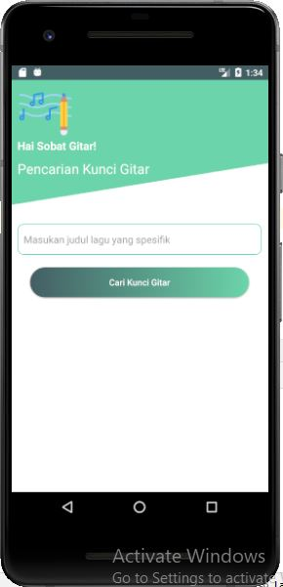

Gambar 1.1 Tampilan Awal

Tampilan Awal aplikasi. Pada gambar diatas terdaoat menu untuk memasukkan judul lagu

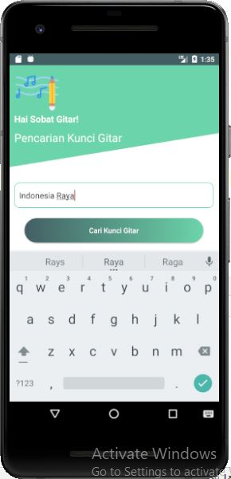

Gambar 1.2 Tampilan Setelah memasukkan Judul Lagu. Yang dimana kita dapat mencari berbagai macam lagu

1. **Debuging**

Terjadi error pada saat pencarian lagu. Tertulis pada Aplikasi terjadi kesalahan pada Koneksi. Tetapi saya tidak menemukan solusi dari masalah tersebut

**BAB IV**

**KESIMPULAN DAN SARAN**

1. **Kesimpulan**

Aplikasi kunci gitar dapat berjalan pada sistem operasi Android. yang mana spefikasi minimum nya yaitu Android versi 5.0 . aplikasi berjalan harus menggunakan koneksi internet di harapkan aplikasi dapat mempermudah user dalam mengakses aplikasi karena menggunakan system operasi android dan membantu user dalam mempelajari kunci gitar.

1. **Saran**

Aplikasi perlu adanya pengembangan lebih lanjut karena masih sangat sederhana. Tampilan UI nya juga butuh sentuhan dari warna hingga permodelan nya.

**LAMPIRAN**

<https://rivaldi48.blogspot.com/2021/04/Tutorial-Membuat-Aplikasi-Kunci-Gitar-dengan-Android-Studio.html>

<https://rivaldi48.blogspot.com/2021/04/Tutorial-Membuat-Aplikasi-Kunci-Gitar-dengan-Android-Studio.html>

<https://youtu.be/9bZ465oSkss?t=167>

<https://www.youtube.com/watch?v=9bZ465oSkss&t=165s>